УВАЖАЕМЫЕ ПОСЕТИТЕЛИ САЙТА МОУ «ПИОНЕРСКАЯ СШ»
ПРЕДЛАГАЕМ ВАМ ПОУЧАСТВОВАТЬ В ОЦЕНКЕ КАЧЕСТВА ДЕЯТЕЛЬНОСТИ НАШЕГО УЧЕБНОГО УЧРЕЖДЕНИЯ.
ПЕРЕЙДИТЕ ПО ССЫЛКЕ И ОТВЕТЬТЕ НА НЕСКОЛЬКО НЕСЛОЖНЫХ ВОПРОСОВ .
https://bus.gov.ru/pub/info-card/6012?activeTab=3&organizationGroup=251
(ссылка на страницу Официального сайта http://bus.gov.ru
для оценки качества предоставления услуг МОУ «Пионерская СШ» )

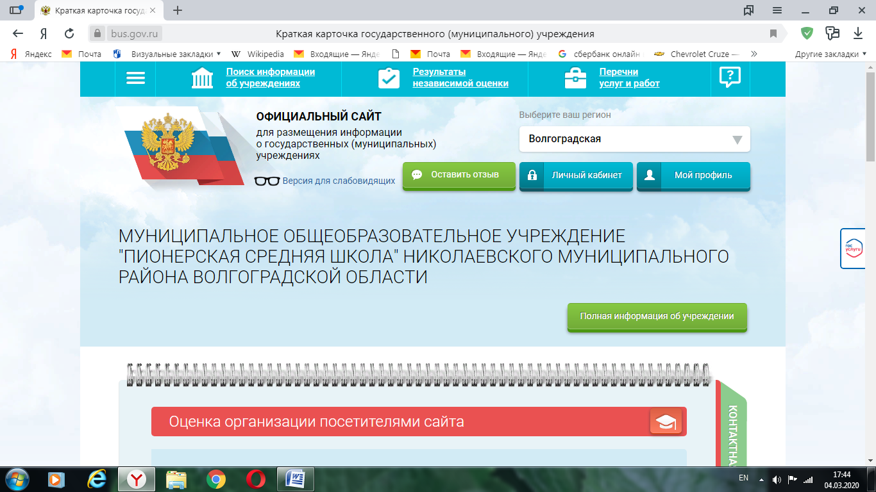

Сведения о качестве деятельности организаций, осуществляющих образовательную деятельность, размещаются на официальном сайте http://bus.gov.ru (далее – bus.gov.ru).
На сайте bus.gov.ru также реализована возможность оставить отзыв гражданами о качестве услуг, предоставляемых образовательной организацией (с приглашением заинтересованных лиц воспользоваться предоставленным ресурсом и принять участие в оценке деятельности образовательных организаций).
Гиперссылка (возможность перехода) на сайт bus.gov.ru с результатами независимой оценки качества оказания услуг организациями социальной сферы (http://bus.gov.ru/pub/independentRating/list).

Инструкция
I. Для того чтобы оценить учреждение необходимо:
· 1. Зайти на сайт www.bus.gov.ru
· 2. Выбрать регион
· 3. В строке «поиск» набрать наименование организации
· 4. Выбрать вкладку «Оценить»
· 4. В появившемся окне поставить оценку (по шкале от 1 до 5)
· 6. После выставления оценок по выбранным критериям необходимо ввести символы с картинки и выбрать кнопку «Оценить»

II. Чтобы оставить отзыв о качестве услуг, предоставляемых образовательными организациями:
· 1. Зайти на сайт www.bus.gov.ru
· 2. Выбрать регион
· 3. В строке поиска набрать наименование организации
· 4. Выбрать вкладку «Оставить отзыв»
· 5. В случае появления окна «Политика безопасности», отметить пункт галочкой и выбрать «Оставить отзыв»
· 6. Заполнить форму

Директор школы: С.У.Кадрашов

